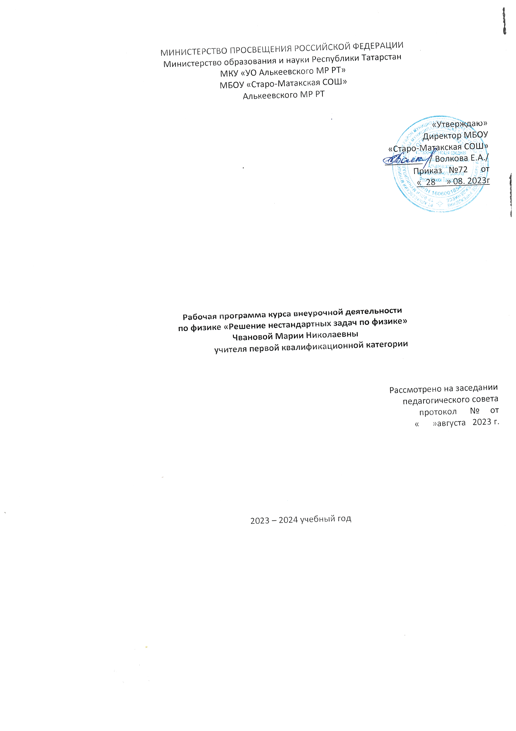

Пояснительная записка.

Рабочая программа рассчитана по физике для 9 класса .
Значение физики в школьном образовании определяется ролью физической науки в жизни современного общества, ее влиянием на темпы развития научно-технического прогресса.
Программа рассчитана для учащихся 9 класса, обладающим определенным багажом знаний, умений и навыков, полученных на уроках физики. Занятия данного объединения способствуют развитию и поддержке интереса учащихся к деятельности определенного направления, дает возможность расширить и углубить знания и умения, полученные в процессе учебы, и создает условия для всестороннего развития личности. Занятия объединения являются источником мотивации учебной деятельности учащихся, дают им глубокий эмоциональный заряд.
Воспитание творческой активности учащихся в процессе изучения ими физики является одной из актуальных задач, стоящих перед учителями физики в современной школе. Основными средствами такого воспитания и развития способностей учащихся являются экспериментальные исследования и задачи. Умением решать задачи характеризуется в первую очередь состояние подготовки учащихся, глубина усвоения учебного материала. Решение нестандартных задач и проведение занимательных экспериментальных заданий способствует пробуждению и развитию у них устойчивого интереса к физике.
Планирование работы объединения рассчитано на 1 час в неделю.

ЦЕЛИ И ЗАДАЧИ ДАННОГО КУРСА
Цели:
Создание условий для развития личности ребенка.
Формирование целостного представления о мире, основанного на приобретенных знаниях, умениях, навыках и способах практической деятельности.
Приобретение опыта индивидуальной и коллективной деятельности при проведении исследовательских работ.
Развитие мотивации личности к познанию и творчеству.
Подготовка к осуществлению осознанного выбора профессиональной ориентации.
Задачи:
Образовательные: способствовать самореализации учащихся в изучении физики, развивать и поддерживать познавательный интерес к изучению физики как науки, знакомить учащихся с последними достижениями науки и техники, научить
решать задачи нестандартными методами, развивать познавательный интерес при выполнении экспериментальных исследований с использованием информационных технологий.
Воспитательные: воспитание убежденности в возможности познания законов природы, в необходимости разумного использования достижений науки и техники, воспитание уважения к творцам науки и техники.
Развивающие: развитие умений и навыков учащихся самостоятельно работать с научно-популярной литературой, умений практически применять физические знания в жизни,
развитие творческих способностей, формирование у учащихся активности и самостоятельности, инициативы. Повышение культуры общения и поведения.
Виды деятельности:
Решение разных типов задач
Занимательные опыты по разным разделам физики
Применение ИКТ
Занимательные экскурсии в область истории физики
Применение физики в практической жизни
Наблюдения за явлениями природы
Форма проведения занятий
Беседа
Практикум
Экскурсии
Конкурс презентаций
Школьная олимпиада

Ожидаемый результат:
Навыки к выполнению работ исследовательского характера
Навыки решения разных типов задач
Навыки постановки эксперимента

Навыки работы с дополнительными источниками информации, в том числе электронными, а также умениями пользоваться ресурсами Интернет.

Приложение №1
к рабочей программе курса внеурочной деятельности по физике «Решение нестандартных задач по физике» для 9 класса.

Календарно-тематическое планирование учителя физики
Чвановой Марии Николаевны.

9 класс
(1 час в неделю)
№ п/п | Тема | Количество  часов
1 | Физическая задача.  Классификация задач. Правила и приемы решения физических задач. | 1
 | Кинематика (4 часа)
2 | Основные законы и понятия кинематики. | 2
3-4 | Решение расчетных и графических задач на равномерное движение. | 1
5 | Решение задач на равноускоренное движение. | 1
6 | Движение по окружности. Решение задач. | 1
 | Динамика и статика (6 часов)
7-8 | Координатный метод решения задач по механике. Решение задач на основные законы динамики: Ньютона, законы для сил тяготения, упругости, трения, сопротивления. | 2
9 | Решение задач на движение материальной точки, системы точек, твердого тела под действием нескольких сил. | 1
10 | Задачи на определение характеристик равновесия физических систем. | 1
11 | Задачи на принцип относительности: кинематические и динамические характеристики движения тела в разных инерциальных системах отсчета. | 1
12 | Подбор, составление и решение задач по интересам. | 1
13 | Физическая олимпиада. | 1
14 | Классификация задач по механике: решение задач средствами кинематики, динамики, с помощью законов сохранения. | 1
15 | Задачи на закон сохранения импульса и реактивное движение. | 1
16 | Задачи на определение работы и мощности. | 1
17 | Медная и чугунная посуда | 1
18 | Уравнение теплового баланса | 1
19 | Пузырьки в воде и изопроцессы | 1
20 | Законы взаимодействия тел и зарядов | 1
21 | Движение зарядов в электрическом поле. Экспериментальная задача. | 1
22 | Электричество в быту | 1
23 | Цепь постоянного тока. Экспериментальная задача. | 1
24 | Графики физических величин. Графическое решение задач. | 1
25 | Применение закона сохранения энергии | 1
26 | Закон сохранения импульса. Графическое решение задач. | 1
27 | Движение проводника в магнитном поле. | 1
28 | Движение заряженных частиц в магнитном поле | 1
29 | Эхо. Звуковая волна .Графическое решение задач. | 1
30 | Преломление звука. Экспериментальная задача. | 1
31 | Свет. Отражение света .Графическое решение задачи | 1
32 | Преломление и плотность | 1
33 | Цвет неба. Радуга. | 1
34 | Оптика в жизни. | 1
Литература.
Журнал «Физика в школе»
Приложение к газете «Первое сентября» - «Физика»
А.В.Чеботарёва «Тесты по физике» (7-9 классы), издательство «Экзамен»,Москва, 2012
Я.И Перельман «Занимательная физика», Чебоксары, 2010г.
Я.И Перельман «Занимательная механика. Знаете ли вы физику?», М, АСТ, 2012г.
Ландау Л.Д., Китайгородский AM. Физика для всех. - М.: Наука, 2012г..
Блудов М.М. Беседы по физике. - М.: Просвещение, 2010г.
Компьютерные программы и энциклопедии на CD-ROM: Физика 7-9
Лукашик В.И.Сборник задач по физике-7-9. - М.: Просвещение, 2013
А.В.Пёрышкин. сборник задач по физике 7-9.-М.:Издательство «Экзамен», 2004
А.П. Рымкевич. Задачник.7-9 классы.»Дрофа», 2013г.
И.Е.Гусев.Зизика. Решение задач. «Литература»,2012г.

